Наибольшее и наименьшее значение функций
Исследование степенных и иррациональных функций
1. № 77419. Найдите точку максимума функции 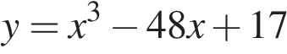.
2. № 77420. Найдите точку минимума функции .
3. № 77421. Найдите наименьшее значение функции 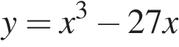 на отрезке 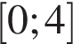.
4. № 77422. Найдите наибольшее значение функции 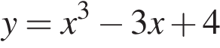 на отрезке 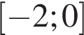.
5.№ 77423. Найдите точку максимума функции 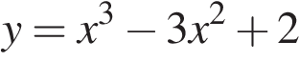.
6. № 77424. Найдите точку минимума функции .
7. № 77425. Найдите наименьшее значение функции на отрезке 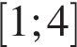.
8. № 77426. Найдите наибольшее значение функции 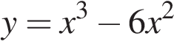 на отрезке 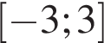.
9. № 77427. Найдите точку максимума функции 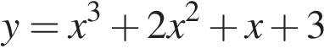.
10. № 77428. Найдите точку минимума функции 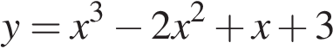.
11. № 77429. Найдите наименьшее значение функции на отрезке .
12. № 77430. Найдите наибольшее значение функции на отрезке 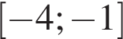.
13. № 77431. Найдите точку максимума функции 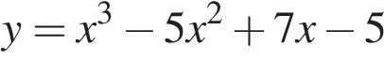.
14. № 77432. Найдите точку минимума функции 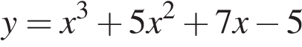.
15. № 77433. Найдите наименьшее значение функции 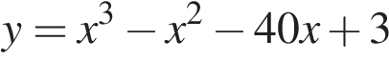 на отрезке .
16. № 77434. Найдите наибольшее значение функции 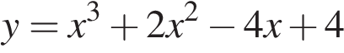 на отрезке .
17. № 77435. Найдите точку максимума функции 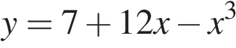.
18. № 77436. Найдите точку минимума функции .
19. № 77437. Найдите наименьшее значение функции на отрезке 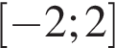.
20. № 77438. Найдите наибольшее значение функции на отрезке .
21. № 77439. Найдите точку максимума функции 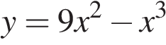.
22. № 77440. Найдите точку минимума функции .
23. № 77441. Найдите наименьшее значение функции на отрезке 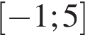.
24. № 77442. Найдите наибольшее значение функции на отрезке 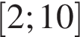.
25. № 77443. Найдите точку максимума функции 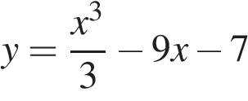.
26. № 77444. Найдите точку минимума функции .
27. № 77445. Найдите наименьшее значение функции на отрезке
28. № 77446. Найдите наибольшее значение функции на отрезке .
29. № 77447. Найдите точку максимума функции 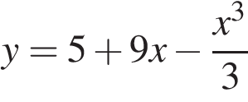.
30. № 77448. Найдите точку минимума функции .

31. № 77449. Найдите наименьшее значение функции на отрезке .
32. № 77450. Найдите наибольшее значение функции на отрезке
33. № 77451. Найдите точку минимума функции 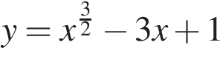.
34. № 77452. Найдите наименьшее значение функции на отрезке 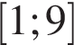.
35. № 77453. Найдите точку минимума функции 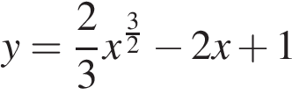.
36. № 77454. Найдите наименьшее значение функции 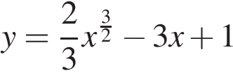 на отрезке .
37. № 77455. Найдите точку максимума функции 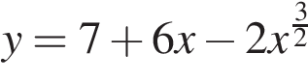.
38. № 77456. Найдите наибольшее значение функции 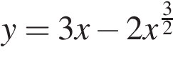 на отрезке .
39. № 77457. Найдите точку максимума функции 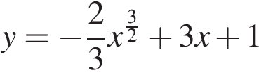.
40. № 77458. Найдите наибольшее значение функции на отрезке .
41. № 77459. Найдите точку минимума функции 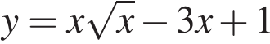.
42. № 77460. Найдите наименьшее значение функции на отрезке .
43. № 77461. Найдите точку минимума функции 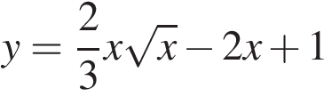.
44. № 77462. Найдите наименьшее значение функции 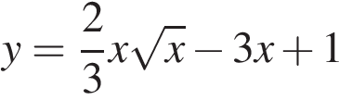на отрезке .
45. № 77463. Найдите точку максимума функции 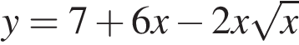.
46. № 77464. Найдите наибольшее значение функции 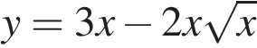 на отрезке .
47. № 77465. Найдите точку максимума функции 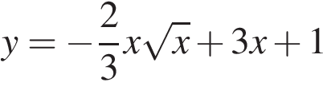.
48. № 77466. Найдите наибольшее значение функции на отрезке .
49. № 315128. Найдите наибольшее значение функции 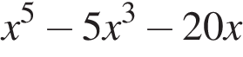 на отрезке 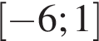.
50. № 315129. Найдите наибольшее значение функции 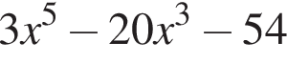 на отрезке .
51. № 505385. Найдите наибольшее значение функции 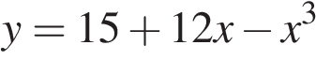 на отрезке [−2; 2].

Исследование частных
1. № 77467. Найдите точку максимума функции 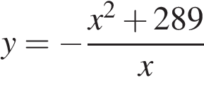.
Образец. Решение.
Найдем производную заданной функции:

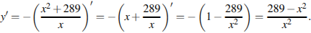
Найдем нули производной:

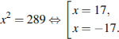
Определим знаки производной функции и изобразим на рисунке поведение функции:
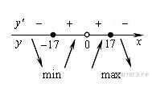Искомая точка максимума . Ответ: 17.

2. № 77468. Найдите точку минимума функции 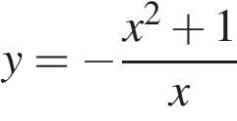.
3.№ 77469. Найдите наименьшее значение функции 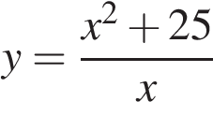 на отрезке 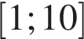.
4. № 77470. Найдите наибольшее значение функции на отрезке 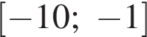.
5. № 77471. Найдите точку максимума функции 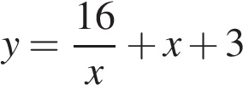.
6. № 77472. Найдите точку минимума функции 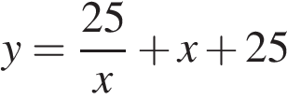.
7. № 77473. Найдите наименьшее значение функции 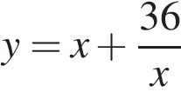 на отрезке .
8. № 77474. Найдите наибольшее значение функции 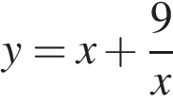 на отрезке .
9. № 77500. Найдите точку максимума функции 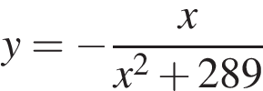.
10. № 77501. Найдите точку минимума функции 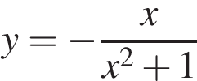.

Исследование произведений
1. № 26691. Найдите наименьшее значение функции 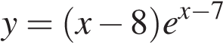 на отрезке 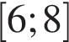.
Образец решения
Решение.
Найдем производную заданной функции:
Найдем нули производной на заданном отрезке:

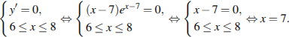
Определим знаки производной функции и изобразим на рисунке поведение функции:
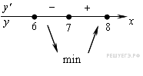
Наименьшим значением заданной функции на отрезке будет . Ответ: −1.
2. № 26710. Найдите точку минимума функции 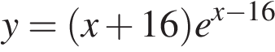.
3. № 26711. Найдите точку максимума функции 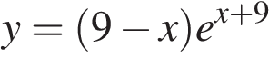.
4. № 26712. Найдите точку минимума функции 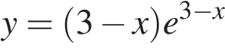.
5. № 26713. Найдите точку максимума функции 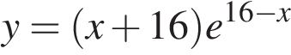.
6. № 26723. Найдите точку минимума функции 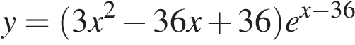.
7. № 26724. Найдите точку максимума функции 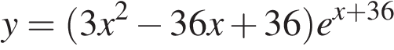.
8. № 26725. Найдите точку максимума функции 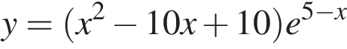.
9. № 26726. Найдите точку максимума функции 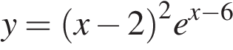.
10. № 26727. Найдите точку минимума функции 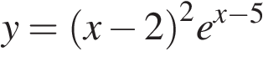.
11. № 26728. Найдите точку максимума функции 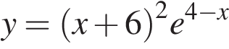.
12. № 26729. Найдите точку минимума функции 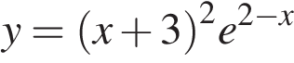.
13. № 26732. Найдите точку минимума функции 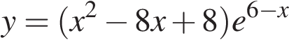.
14. № 77475. Найдите наименьшее значение функции 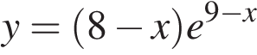 на отрезке 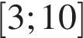.
15. № 77476. Найдите наибольшее значение функции 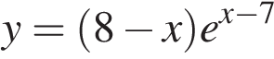 на отрезке .
16. № 77477. Найдите наибольшее значение функции 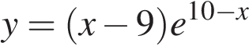 на отрезке 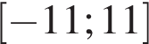.
17. № 77478. Найдите наименьшее значение функции 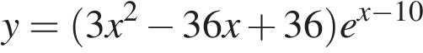 на отрезке 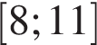.
18. № 77479. Найдите наибольшее значение функции 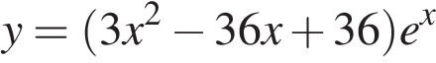 на отрезке 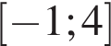.
19. № 77480. Найдите наименьшее значение функции 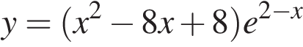 на отрезке 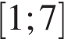.
20. № 77481. Найдите наибольшее значение функции 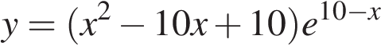 на отрезке 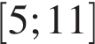.
21. № 77482. Найдите наименьшее значение функции 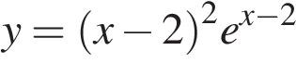 на отрезке .
22. № 77483. Найдите наибольшее значение функции 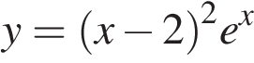 на отрезке 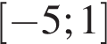.
23. № 77484. Найдите наименьшее значение функции 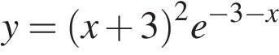 на отрезке 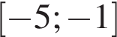.
24. № 77485. Найдите наибольшее значение функции 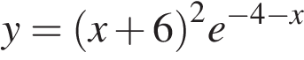 на отрезке 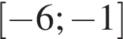.
25. № 282859. Найдите точку максимума функции 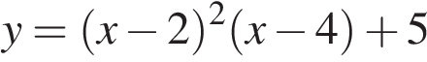.
26. № 282860. Найдите точку минимума функции 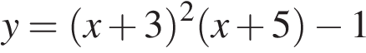.
27. № 282861. Найдите наименьшее значение функции на отрезке .
28. № 282862. Найдите наибольшее значение функции на отрезке 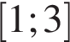.

Исследование показательных и логарифмических функций
1. № 26714. Найдите наименьшее значение функции 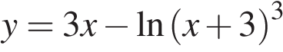 на отрезке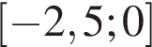.
Образец решения
Найдем производную заданной функции: 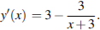
Найдем нули производной на заданном отрезке:

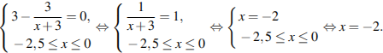
Определим знаки производной функции на заданном отрезке и изобразим на рисунке поведение функции:

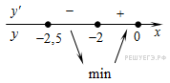
В точке заданная функция имеет минимум, являющийся ее наименьшим значением на заданном отрезке. Найдем это наименьшее значение:
. Ответ: −6.
2. № 26715. Найдите наибольшее значение функции 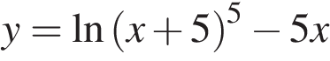 на отрезке 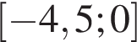.
3. № 26716. Найдите наименьшее значение функции 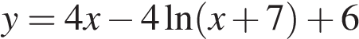на отрезке 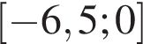.
4. № 26717. Найдите наибольшее значение функции 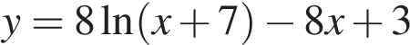 на отрезке
5. № 26718. Найдите наименьшее значение функции 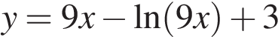 на отрезке 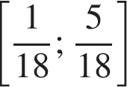.
6. № 26719. Найдите наибольшее значение функции 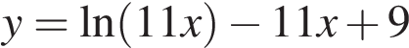 на отрезке 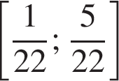.
7. № 26720. Найдите наибольшее значение функции 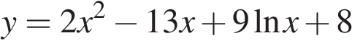 на отрезке 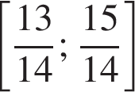.
8. № 26721. Найдите наименьшее значение функции 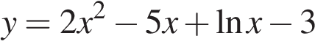 на отрезке 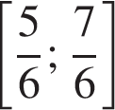.
9. № 26722. Найдите точку максимума функции 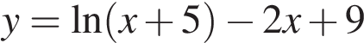.
10. № 26734. Найдите точку минимума функции 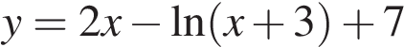.
11. № 77486. Найдите точку минимума функции .
12. № 77487. Найдите точку максимума функции .
13. № 77488. Найдите точку минимума функции 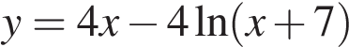.
14. № 77489. Найдите точку максимума функции .
15. № 77490. Найдите точку максимума функции .
16. № 77491. Найдите точку минимума функции .
17. № 315127. Найдите наименьшее значение функции 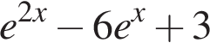 на отрезке 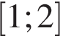.
18. № 503145. Найдите точку максимума функции 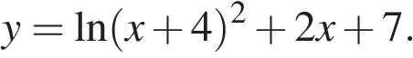

Исследование тригонометрических функций
1. № 26692. Найдите наибольшее значение функции 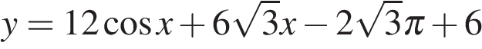 на отрезке 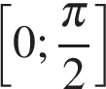.
Образец решения. Найдем производную заданной функции:
Найдем нули производной на заданном отрезке:

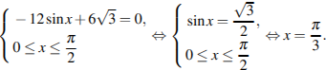
Определим знаки производной функции на заданном отрезке и изобразим на рисунке поведение функции:
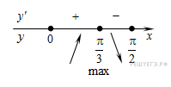
В точке 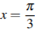 заданная функция имеет максимум, являющийся ее наибольшим значением на заданном отрезке. Найдем это наибольшее значение:

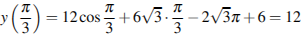. Ответ: 12.
2. № 26694. Найдите наименьшее значение функции 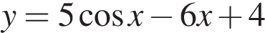на отрезке 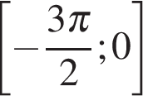.
3. № 26695. Найдите наибольшее значение функции 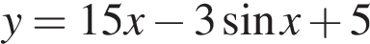 на отрезке 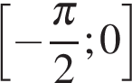.
4. № 26696. Найдите наименьшее значение функции 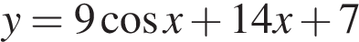на отрезке 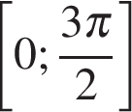.
5. № 26697. Найдите наименьшее значение функции 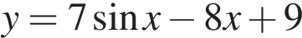 на отрезке .
6. № 26698. Найдите наименьшее значение функции 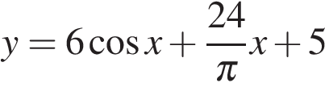 на отрезке 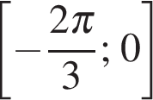.
7. № 26699. Найдите наибольшее значение функции 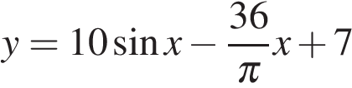 на отрезке 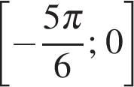
8. № 26700. Найдите наибольшее значение функции 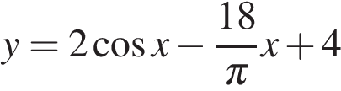 на отрезке .
9. № 26701. Найдите наименьшее значение функции 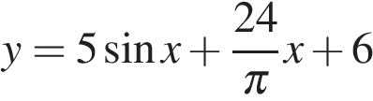 на отрезке .
10. № 26702. Найдите наибольшее значение функции 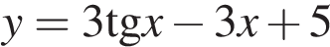 на отрезке 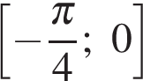.
11. № 26703. Найдите наименьшее значение функции 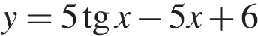 на отрезке 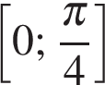.
12. № 26704. Найдите наибольшее значение функции на отрезке 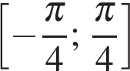.
13. № 26705. Найдите наименьшее значение функции 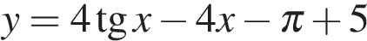 на отрезке .
14. № 26706. Найдите наибольшее значение функции 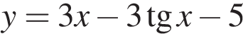 на отрезке .
15. № 26707. Найдите наименьшее значение функции 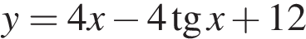 на отрезке 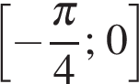.
16. № 26708. Найдите наименьшее значение функции 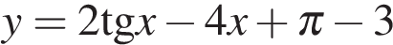 на отрезке 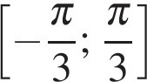.
17. № 26709. Найдите наибольшее значение функции на отрезке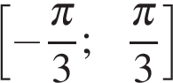.
18. № 26730. Найдите наибольшее значение функции 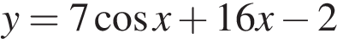 на отрезке 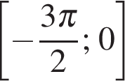.
19. № 26731. Найдите наименьшее значение функции 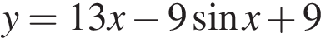 на отрезке 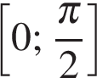.
20. № 77492. Найдите точку максимума функции , принадлежащую промежутку 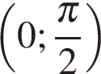.
21. № 77493. Найдите точку минимума функции 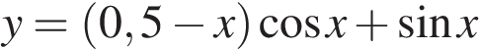, принадлежащую промежутку .
22. № 77494. Найдите наибольшее значение функции 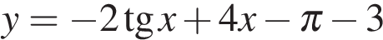 на отрезке .
23. № 77495. Найдите наименьшее значение функции 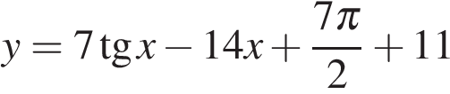 на отрезке .
24. № 77496. Найдите наибольшее значение функции 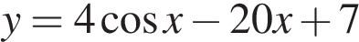 на отрезке 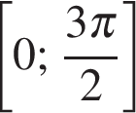.
25. № 77497. Найдите наибольшее значение функции 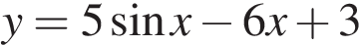 на отрезке .
26. № 77498. Найдите наибольшее значение функции 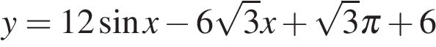 на отрезке .
27. № 77499. Найдите наименьшее значение функции 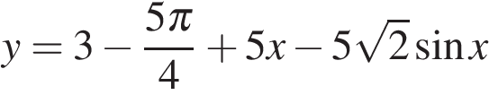 на отрезке .
28. № 503318. Найдите наибольшее значение функции 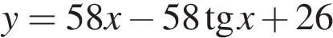 на отрезке 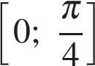.
29. № 503358. Найдите наибольшее значение функции 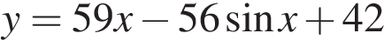 на отрезке 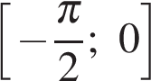.

Исследование функций без помощи производной
1. № 245173. Найдите точку максимума функции 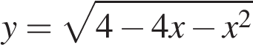.
Решение.
Квадратный трехчлен с отрицательным старшим коэффициентом достигает максимума в точке 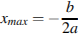, в нашем случае — в точке −2. Поскольку функция возрастающая, а заданная функция определена при найденном значении переменной, она достигает максимума в той же точке, в которой достигает максимума подкоренное выражение. Ответ: −2.
2. № 245174. Найдите точку минимума функции 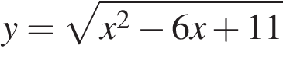.
3. № 245175. Найдите наименьшее значение функции 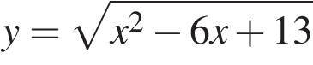.
4. № 245176. Найдите наибольшее значение функции 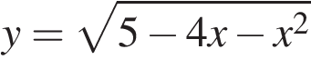.
5. № 245177. Найдите точку максимума функции 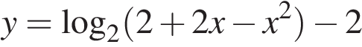.

Квадратный трехчлен с отрицательным старшим коэффициентом достигает максимума в точке , в нашем случае — в точке 1. Поскольку функция возрастает, и функция определена в точке 1, она также достигает в ней максимума. Ответ: 1.
6. № 245178. Найдите точку минимума функции 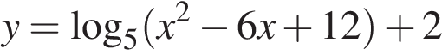.

7. № 245179. Найдите наименьшее значение функции 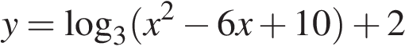.

8. № 245180. Найдите наибольшее значение функции 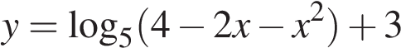.
9. № 245181. Найдите точку максимума функции 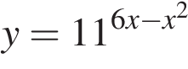.
Решение.
Поскольку функция возрастающая, заданная функция достигает максимума в той же точке, в которой достигает максимума выражение . Квадратный трехчлен с отрицательным старшим коэффициентом достигает максимума в точке , в нашем случае — в точке 3. Ответ: 3.
10. № 245182. Найдите точку минимума функции 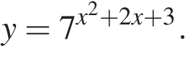
11. № 245183. Найдите наименьшее значение функции 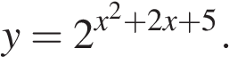
12. № 245184. Найдите наибольшее значение функции 